Tisztelt Kollégák!

A korábbi nagysikerű konferenciák (2008; 2012; 2013; 2014; 2015; 2016; 2017; 2018; 2019) eredményeképpen konferenciasorozatunk és a hozzá szorosan kapcsolódó „Újragondolt negyedszázad rovat” a Közép-Európai Közleményekben, a Horthy-korszakkal foglalkozó történészek egyik legnagyobb és legfontosabb szakmai fórumává vált. Ennek jegyében 2020-ban ismét megrendezzük – ezúttal tizedik, jubileumi – konferenciánkat.

X. Újragondolt negyedszázad.
Tudományos konferencia a Horthy-korszakról

2020. november 13. (péntek)
Szeged

I. A KONFERENCIA ELŐZETES PROGRAMJA

10.30.-12.30. Plenáris előadás
5 plenáris előadás. Az ismert és elismert előadók felkérése folyamatban.

12.30.-12.40. KÖNYVBEMUTATÓK
Az alábbi két könyvet mutatjuk be

- A kézikönyvek a Horthy-korszak tanulmányozásához 1. kötet
Gulyás László (szerk.): 111 életrajz a külpolitika történetéhez (1919–1944)

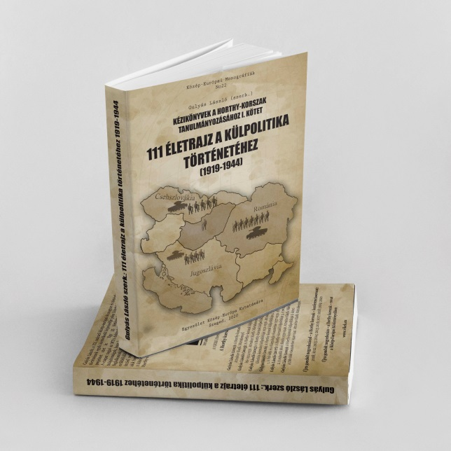

- „Horthy Miklóst magyar hazafinak tartom, akit a nemzet tudatában is tisztességgel el kell helyezni.” (Antall József)
12 éves a VIKEK történészműhelyének „Újragondolt negyedszázad” konferenciája. Tanulmánykötet.

12.40.-13.00. „A KÖZÉP-EURÓPA KUTATÁSÁÉRT DÍJ” ünnepélyes átadása

13.00.-14.00. Ebéd és kötetlen szakember találkozó.

14.00.-18.00. Szekció-előadások.
Egy-egy szekció-előadás 20 perc terjedelmű, melyet 5 perc vita követ.

II. MILYEN TÉMÁJÚ ELŐADÁSOKAT VÁRUNK?

A 100 éves „évfordulódömping” (Horthy bevonulása Budapestre, kormányzóvá választása stb.) jegyében elsősorban az 1919 őszén és 1920-as év első felében lejátszódó eseményekkel foglalkozó előadásokat várunk.
De emellett szívesen látjuk a konferenciákon már hagyományosnak számító alábbi témákkal foglalkozó kollégák referátumait is, úgymint:

- A Horthy-korszak külpolitikája 1919-1944
- A Horthy-korszak hadtörténete 1919-1944
- A Horthy-korszak belpolitikája 1919-1944
- A Horthy-korszak gazdaságtörténete 1919-1944
- A Horthy-korszak egyháztörténete 1919-1944
- A Horthy-korszak kultúrája és iskolaügye 1919-1944
- A Horthy-korszak sajtótörténete 1919-1944
- A magyarországi kisebbségek története a Horthy-korszakban 1919-1944
- A határon túli magyar kisebbségek története a Horthy-korszakban 1919-1944

III. SPECIÁLIS RENDELKEZÉSEK
- A pandémiás helyzet miatt a konferencia előadóinak számát 21 főben (5 plenáris előadó és 16 szekció-előadó) maximalizáljuk!
- Amennyiben november 13-án a pandémia alakulása miatt nem lehetséges a személyes találkozás, a konferencia online kerül megrendezésre.

IV. PUBLIKÁLÁS
A plenáris előadások és a szekció-előadások szerkesztett és lektorált verzióját a Közép-Európai Közlemények akadémiai „B” kategóriás folyóirat No55-ös számában (XIV. évfolyam 4. szám 2021/4. szám) jelentetjük meg.
Ezen szám 2021. november havában fog megjelenni, a jövő évi, azaz XI. Újragondolt negyedszázad konferenciára.

V. A JELENTKEZÉS MÓDJA:
A következő oldalon található JELENTKEZÉSI LAP kitöltése és megküldése a laszlo.gulyas65@gmail.com.hu emailcímre.

VI. JELENTKEZÉSI HATÁRIDŐ: 2020. OKTÓBER 5.
Fontos: Csak 16 darab szekció-előadást tudunk befogadni! A jelentkezések befogadása a jelentkezési lapok beérkezésének sorrendjében történik. Ha betelik a 16-os keret nem tudunk további jelentkezéseket befogadni.

VII. RÉSZVÉTELI DÍJ: 15.000 Ft (tizenöt ezer forint). Ez magába foglalja az ebédet, a napközbeni kávét és üdítőt, továbbá a folyóiratban való megjelentetés költségeit.

VIII. A KONFRENCIASZERVEZÉS TOVÁBBI MENETE:

2020. október 5. A jelentkezési határidő
2020. október 9. A Körlevél 2. kiküldése. Ez a körlevél tartalmazza:
1. Értesítés a jelentkezés elfogadásáról.
2. A részvételi díj fizetésével kapcsolatos technikai információkat.
3. A tanulmány formai követelményeit.
2020. október 26. Az előzetes konferencia program kiküldése.
2020. október 31. A végleges konferencia program kiküldése.

IX. TOVÁBBI INFORMÁCIÓK KÉRÉSE
A laszlo.gulyas65@gmail.com.hu emailcímen vagy a 06/30/3747-841-es telefonszámon

Dr. habil. Miklós Péter Prof. Dr. Gulyás László
A Szervezőbizottság társelnöke. A Szervezőbizottság társelnöke.

JELENTKEZÉSI LAP

X. Újragondolt negyedszázad.
Tudományos konferencia a Horthy-korszakról.

2020. november 13.
Szeged

Név:

Tudományos státusz

(MTA doktora, habil, PhD,

PhD-hallgató)

Munkahely neve és címe:

Emailcím:*
Mobilszám:

Az előadás címe:

*A konferencia jelentkezőkkel a kapcsolattartás emailen történik ezért kérjük mindenféleképpen adjon meg email címet.

Dátum Aláírás
(elegendő az sk, nem kérünk szkennelést)

